附件3

广东财政惠企利民服务平台
使用手册V2.0
（申报用户）

承办单位：广东省财政厅、广东省政务服务数据管理局
承建单位：广州政企互联科技有限公司
2021年07月
广东省财政惠企利民服务平台是集政策统一发布、解读、用户申报、部门审核受理、公示公告、资金拨付等政策申报全流程核心业务功能，同时涵盖补贴项目查询、统计、信息推送、监管全生命周期，实现补贴项目一次申报、全程网办、快速兑现等多项工作的信息化管理平台。
平台业务操作用户涉及三类：
申报主体：企业或个人用户。
审核主体：各级业务主管部门。
资金拨付主体：财政部门。
本手册的适用对象为申报主体用户。
为了更好的为您服务，请仔细阅读本使用手册，谢谢！
  - 平台网址：https://czbt.czt.gd.gov.cn/#/home
  - 推荐登录浏览器：下载安装谷歌Chrome浏览器
  - Chrome下载网址：https://www.google.cn/chrome/
  - 技术咨询电话：020-37162810

目录
一、 注册账号 1
二、 申报项目 4
三、 查项目进度 8
四、 被退回项目 9
五、 注意事项 9
六、 联系我们 10

注册账号
用户注册账号才可在平台进行项目申报。
  - 单击登录
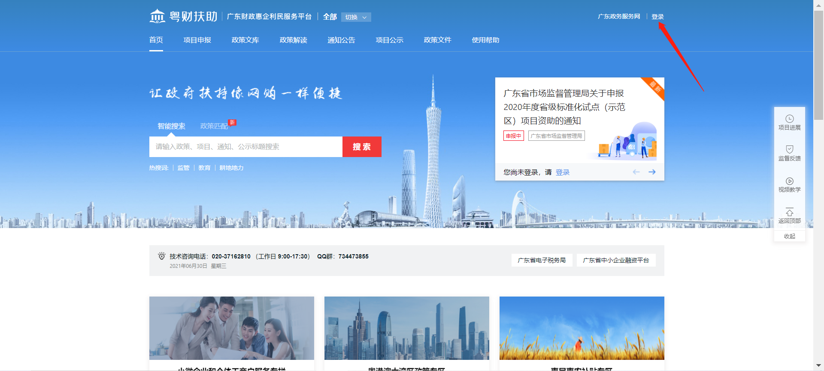
  - 单击我是企业/个人用户
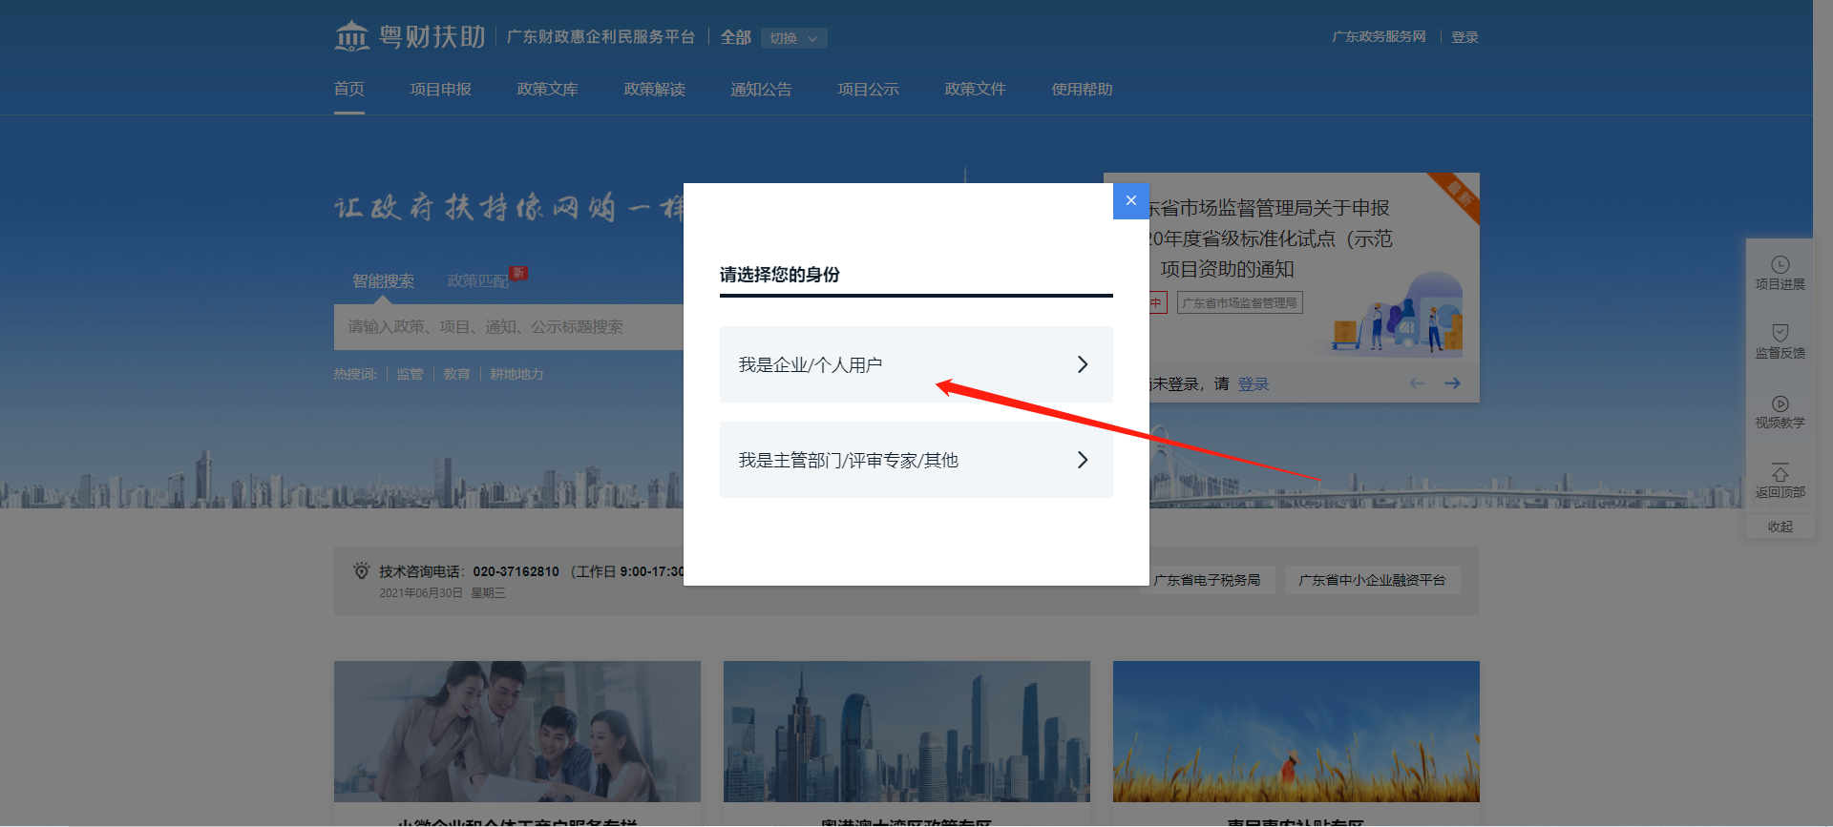

  - 注册登录
      - 手机注册登录
使用微信扫描二维码无需注册即可直接登录。
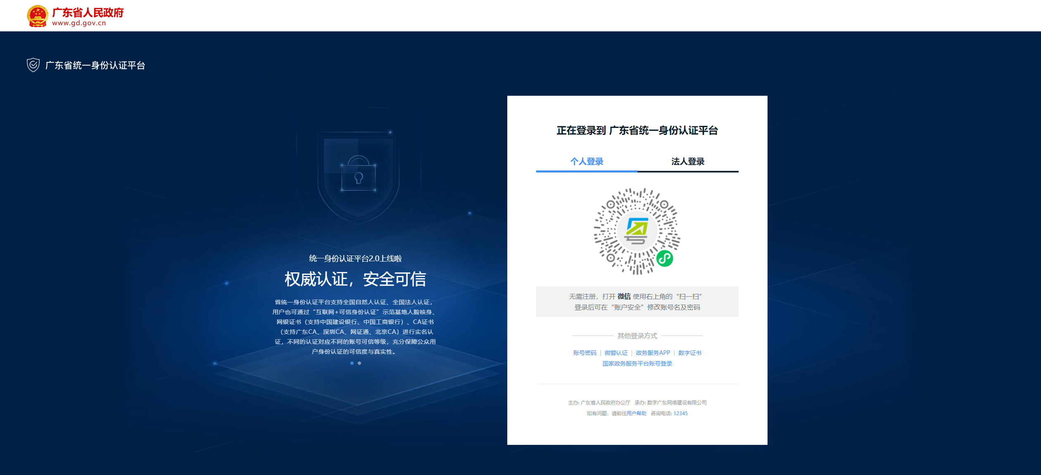
      - 电脑注册登录
        - 点击账号密码
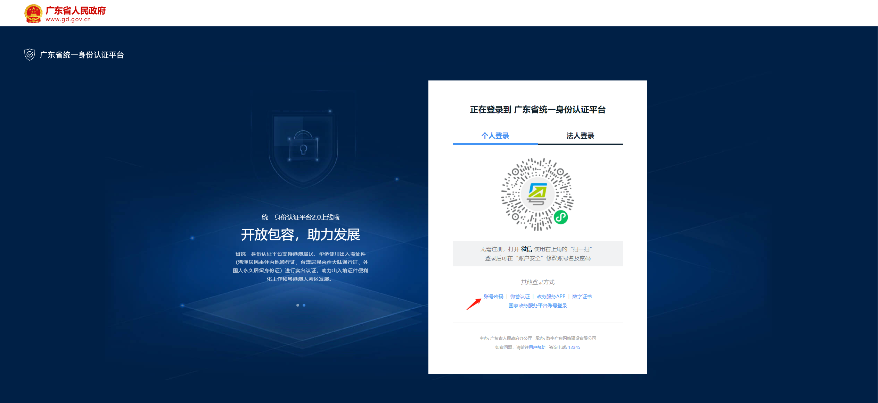

        - 点击立即注册
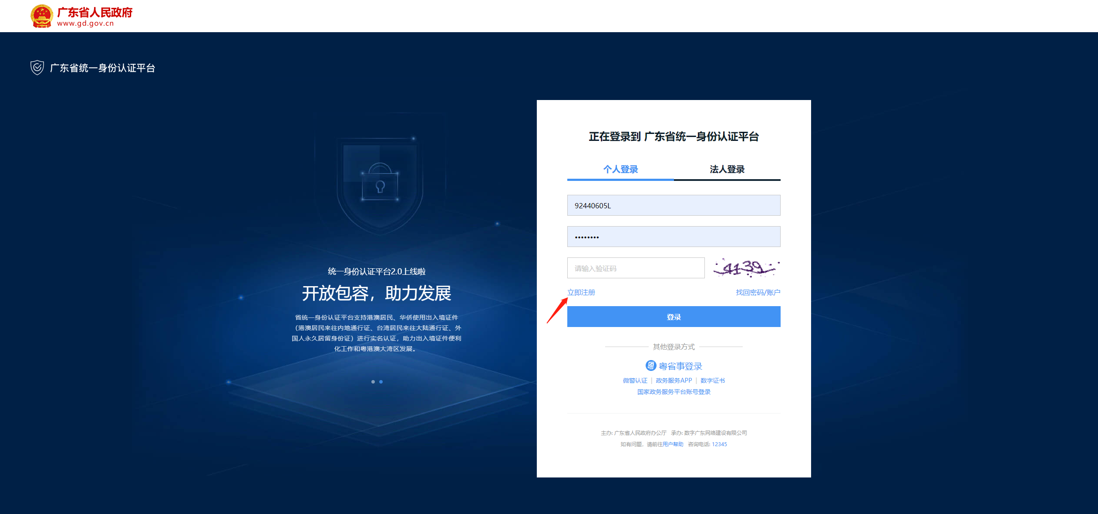
        - 填写基础信息，点击下一步完成实名核验即注册成功。
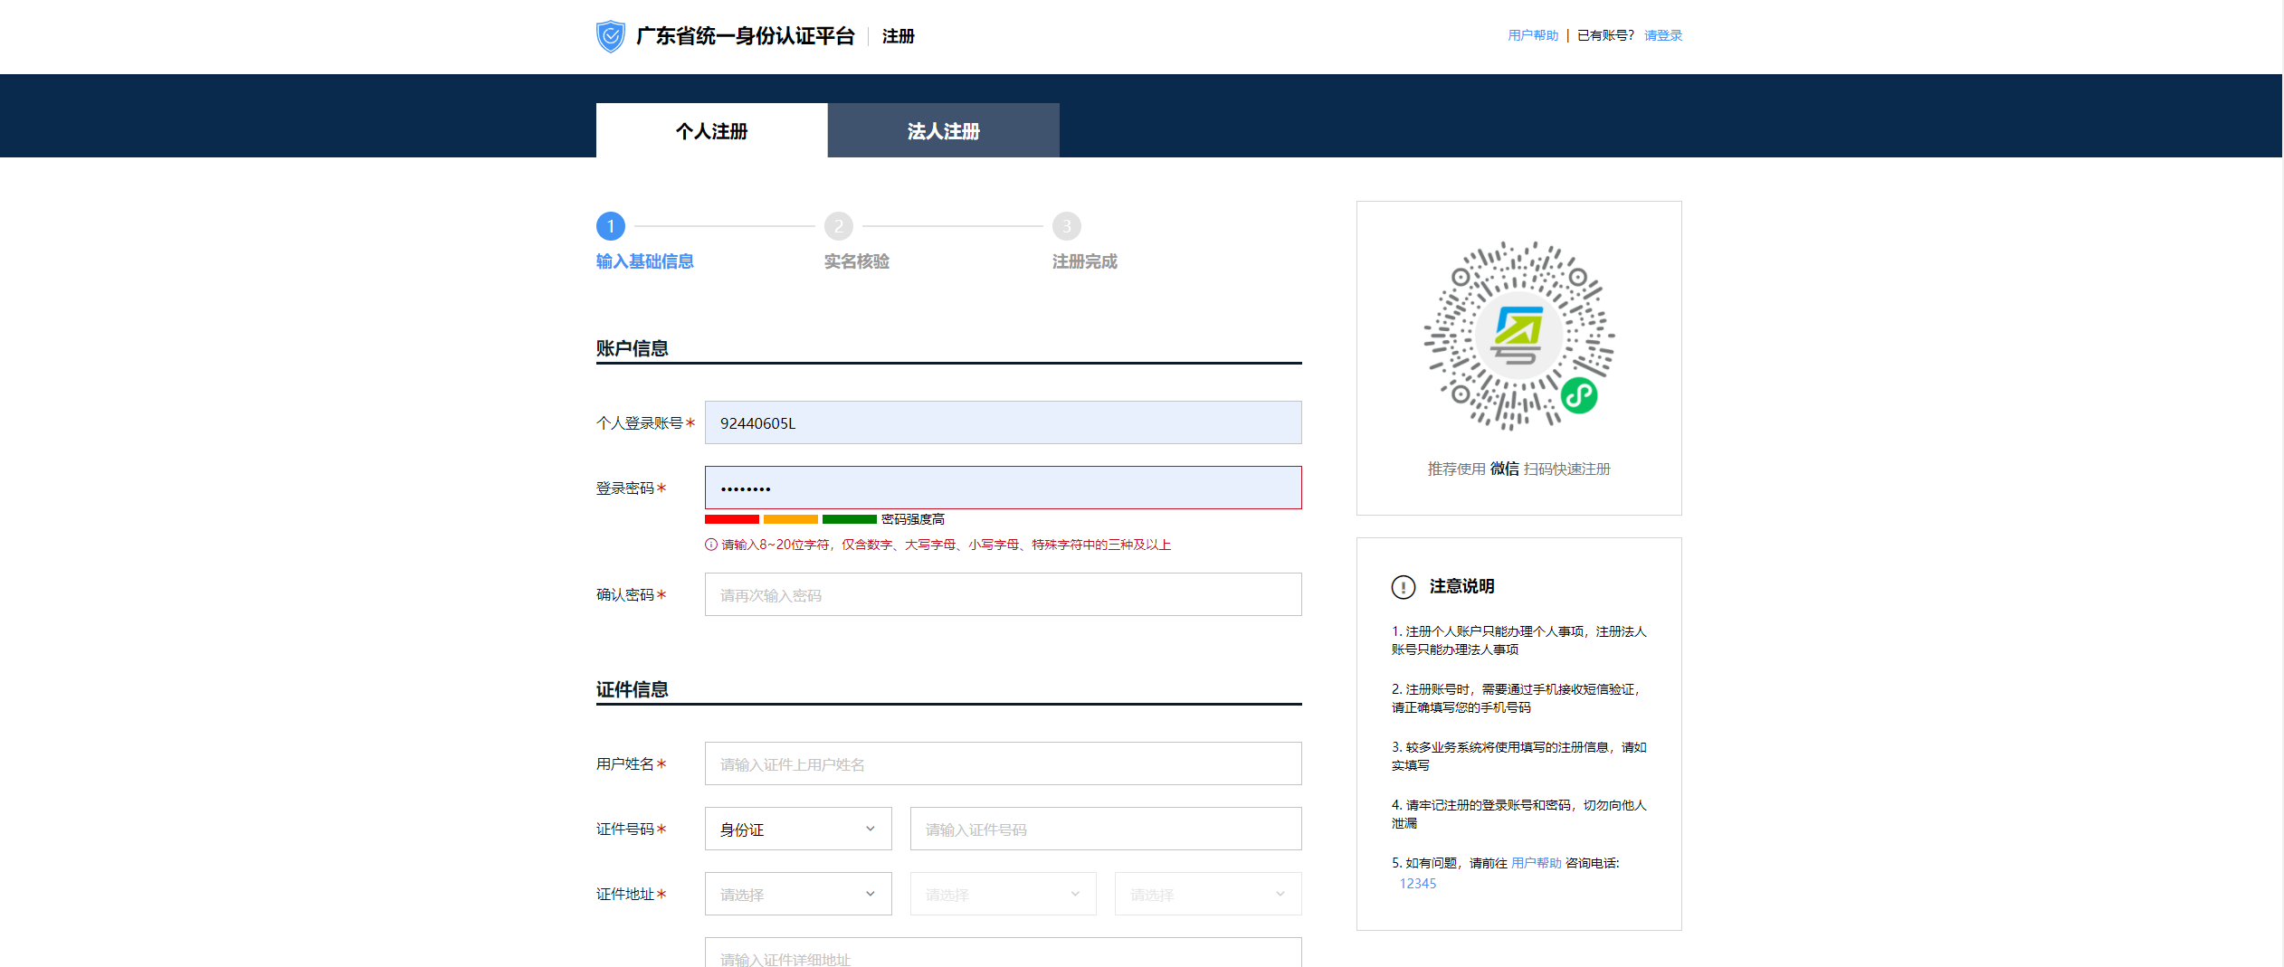
        - 回到平台首页登录

申报项目
- 找项目
（1）专区查找

①在首页划到项目申报专区
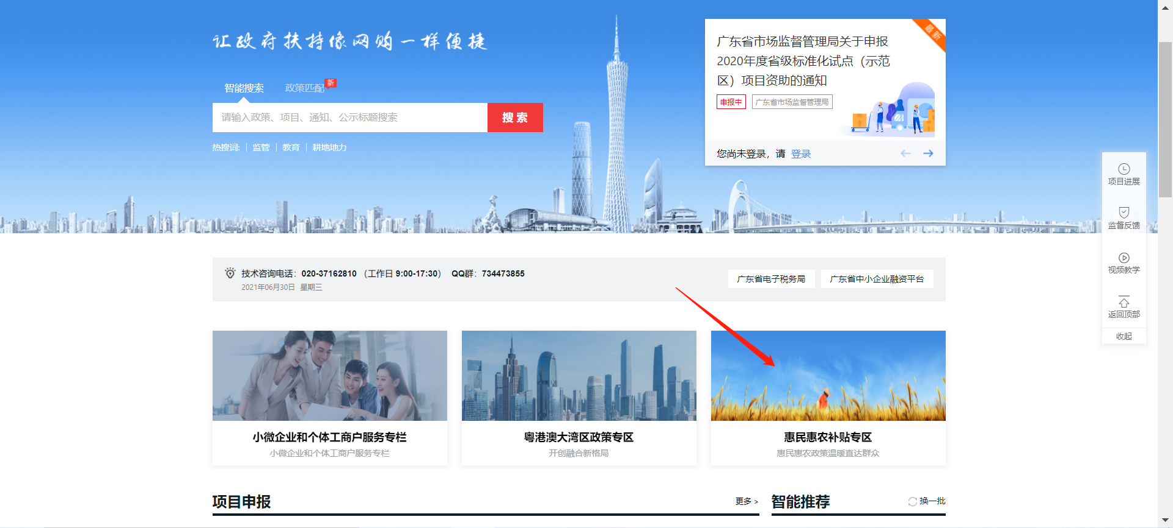
②点击项目
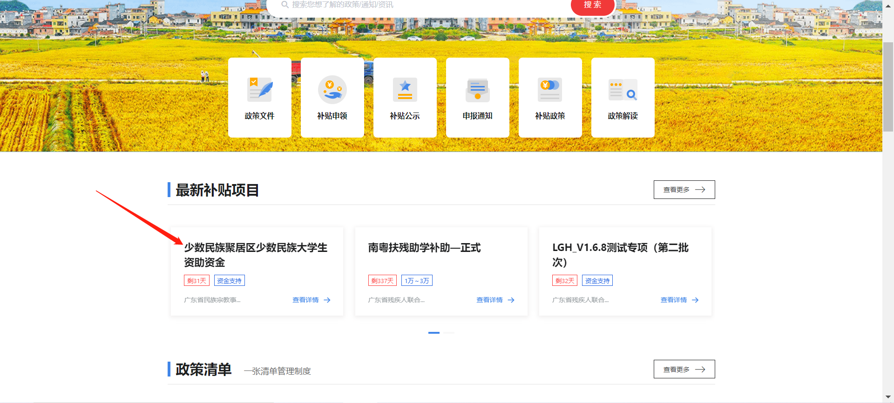
③点击立即申报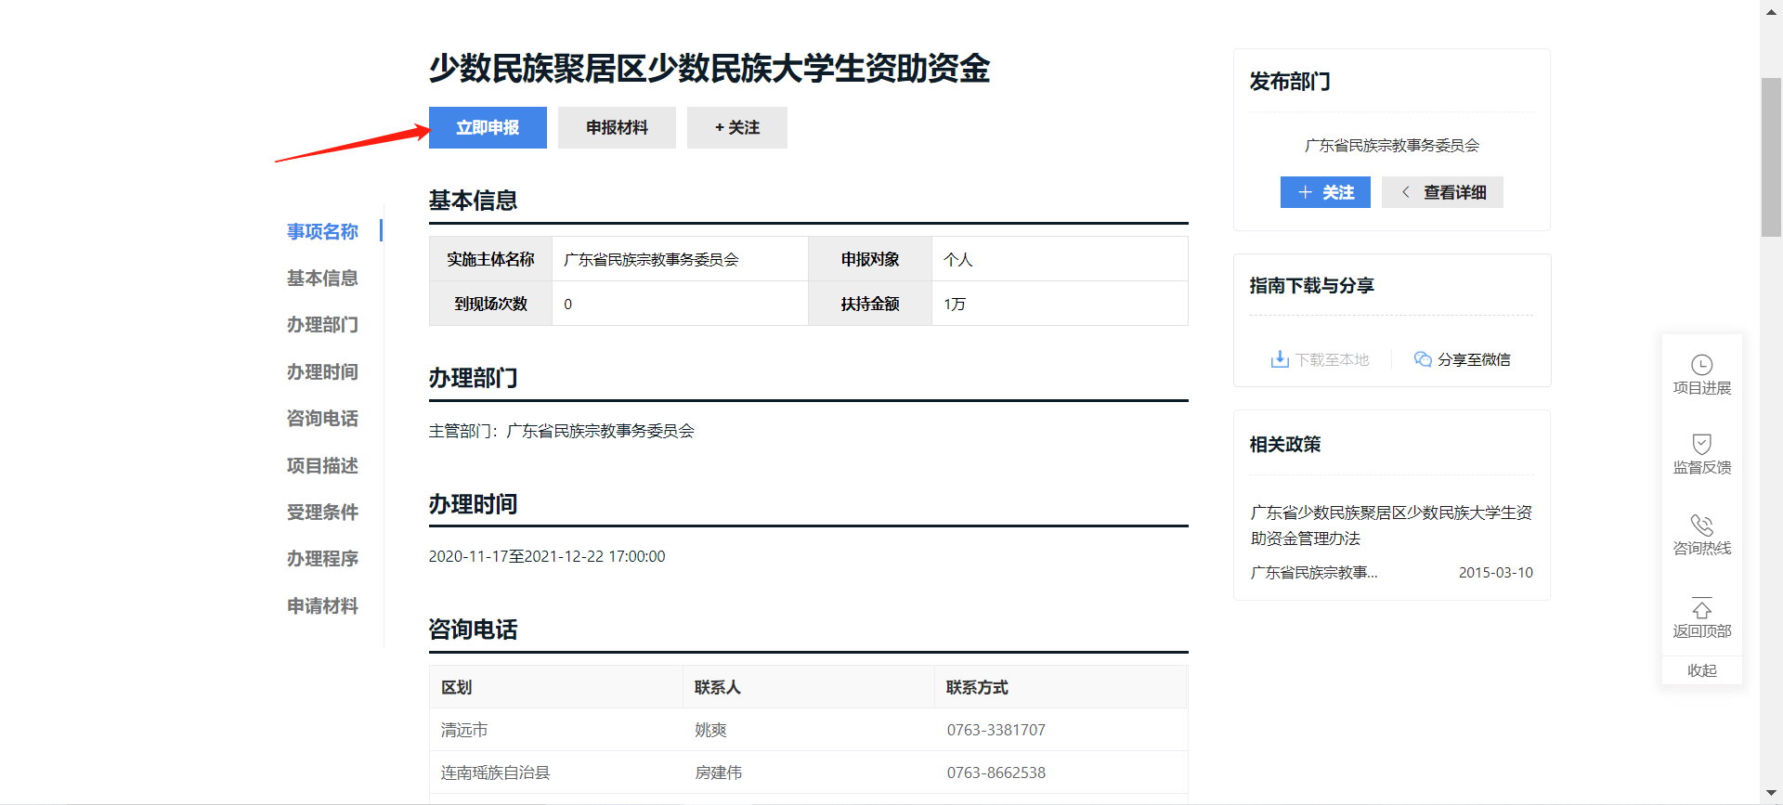

（2）智能搜索
①关键字搜索
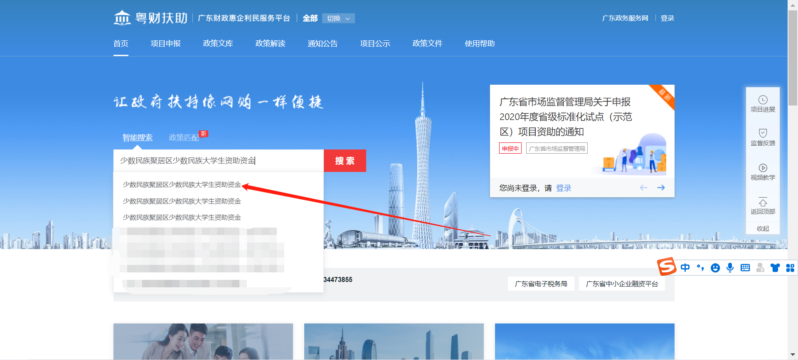

②点击“申报项目”找到项目
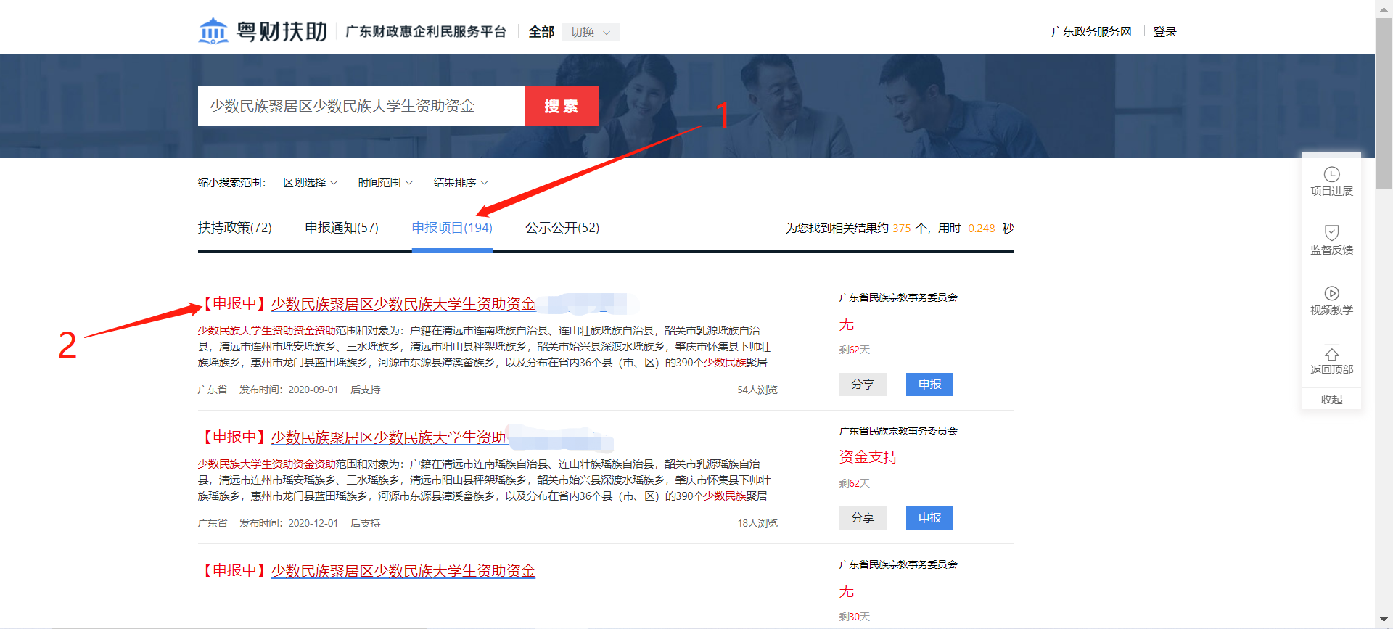

③点击立即申报

- 完善申报书信息
为避免审核失败，申报书信息请根据实际情况填写。
小学就读学校可输入关键字搜索，如下拉列表没有就读学校，可自行输入添加。
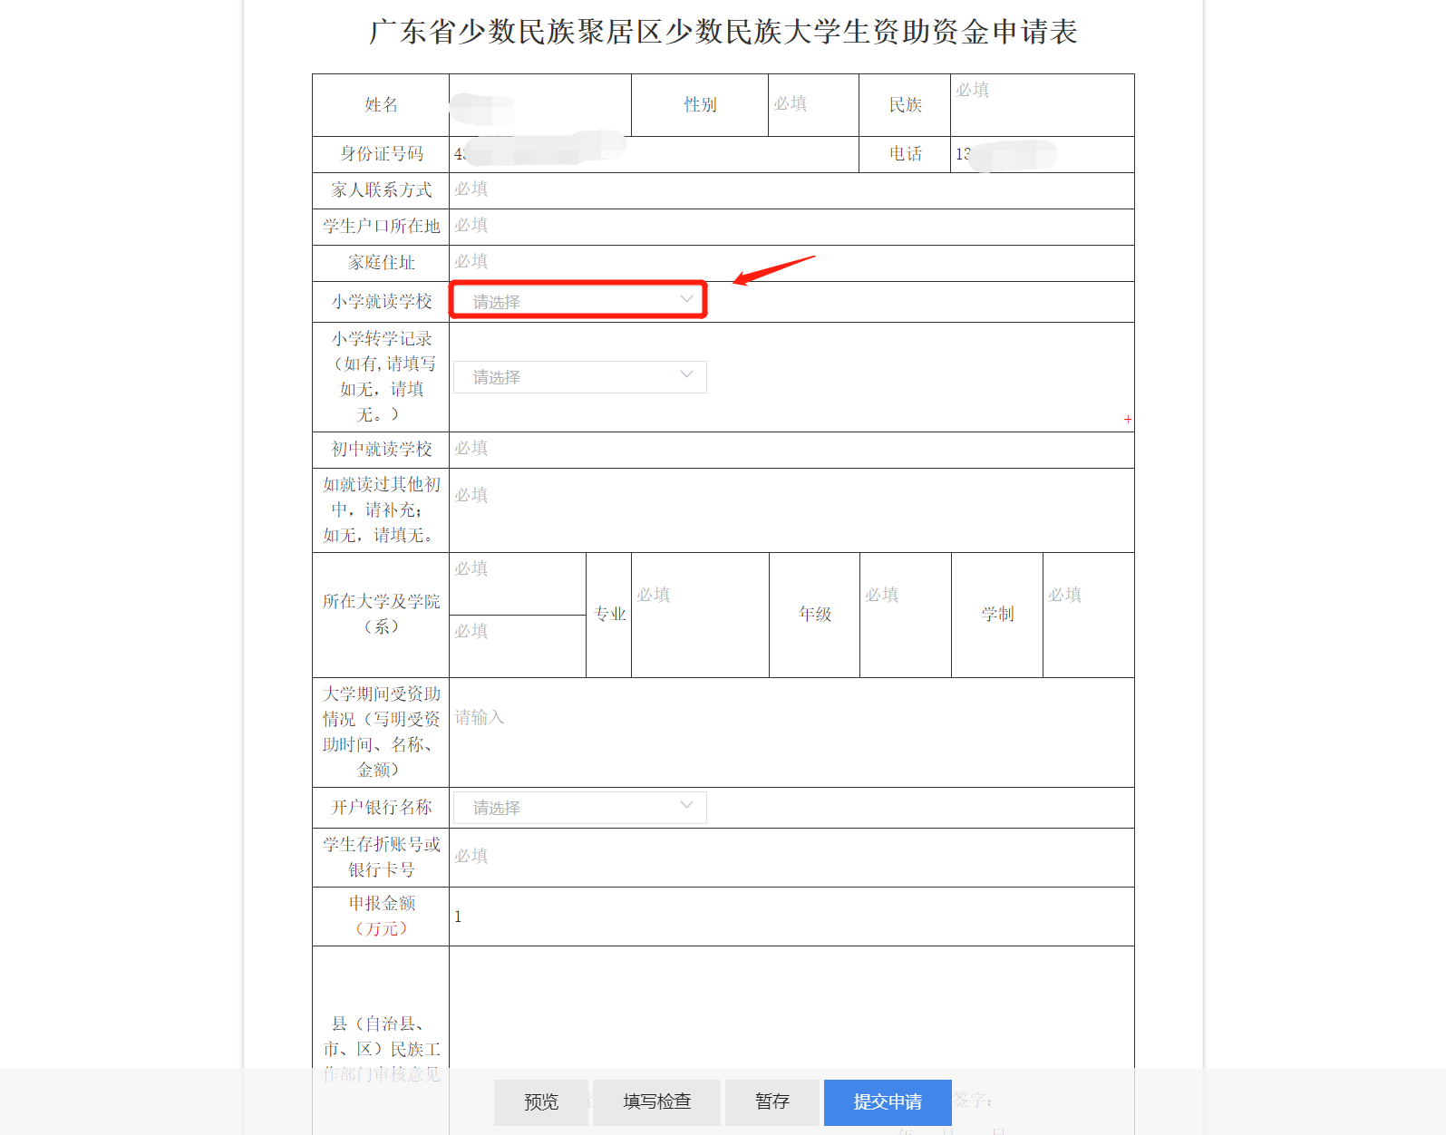

- 点击填写检查，检查通过后，点击提交
点击填写检查后，如果有填错或未填完的信息系统将会提示用户去进行完善，否则申报书无法提交。
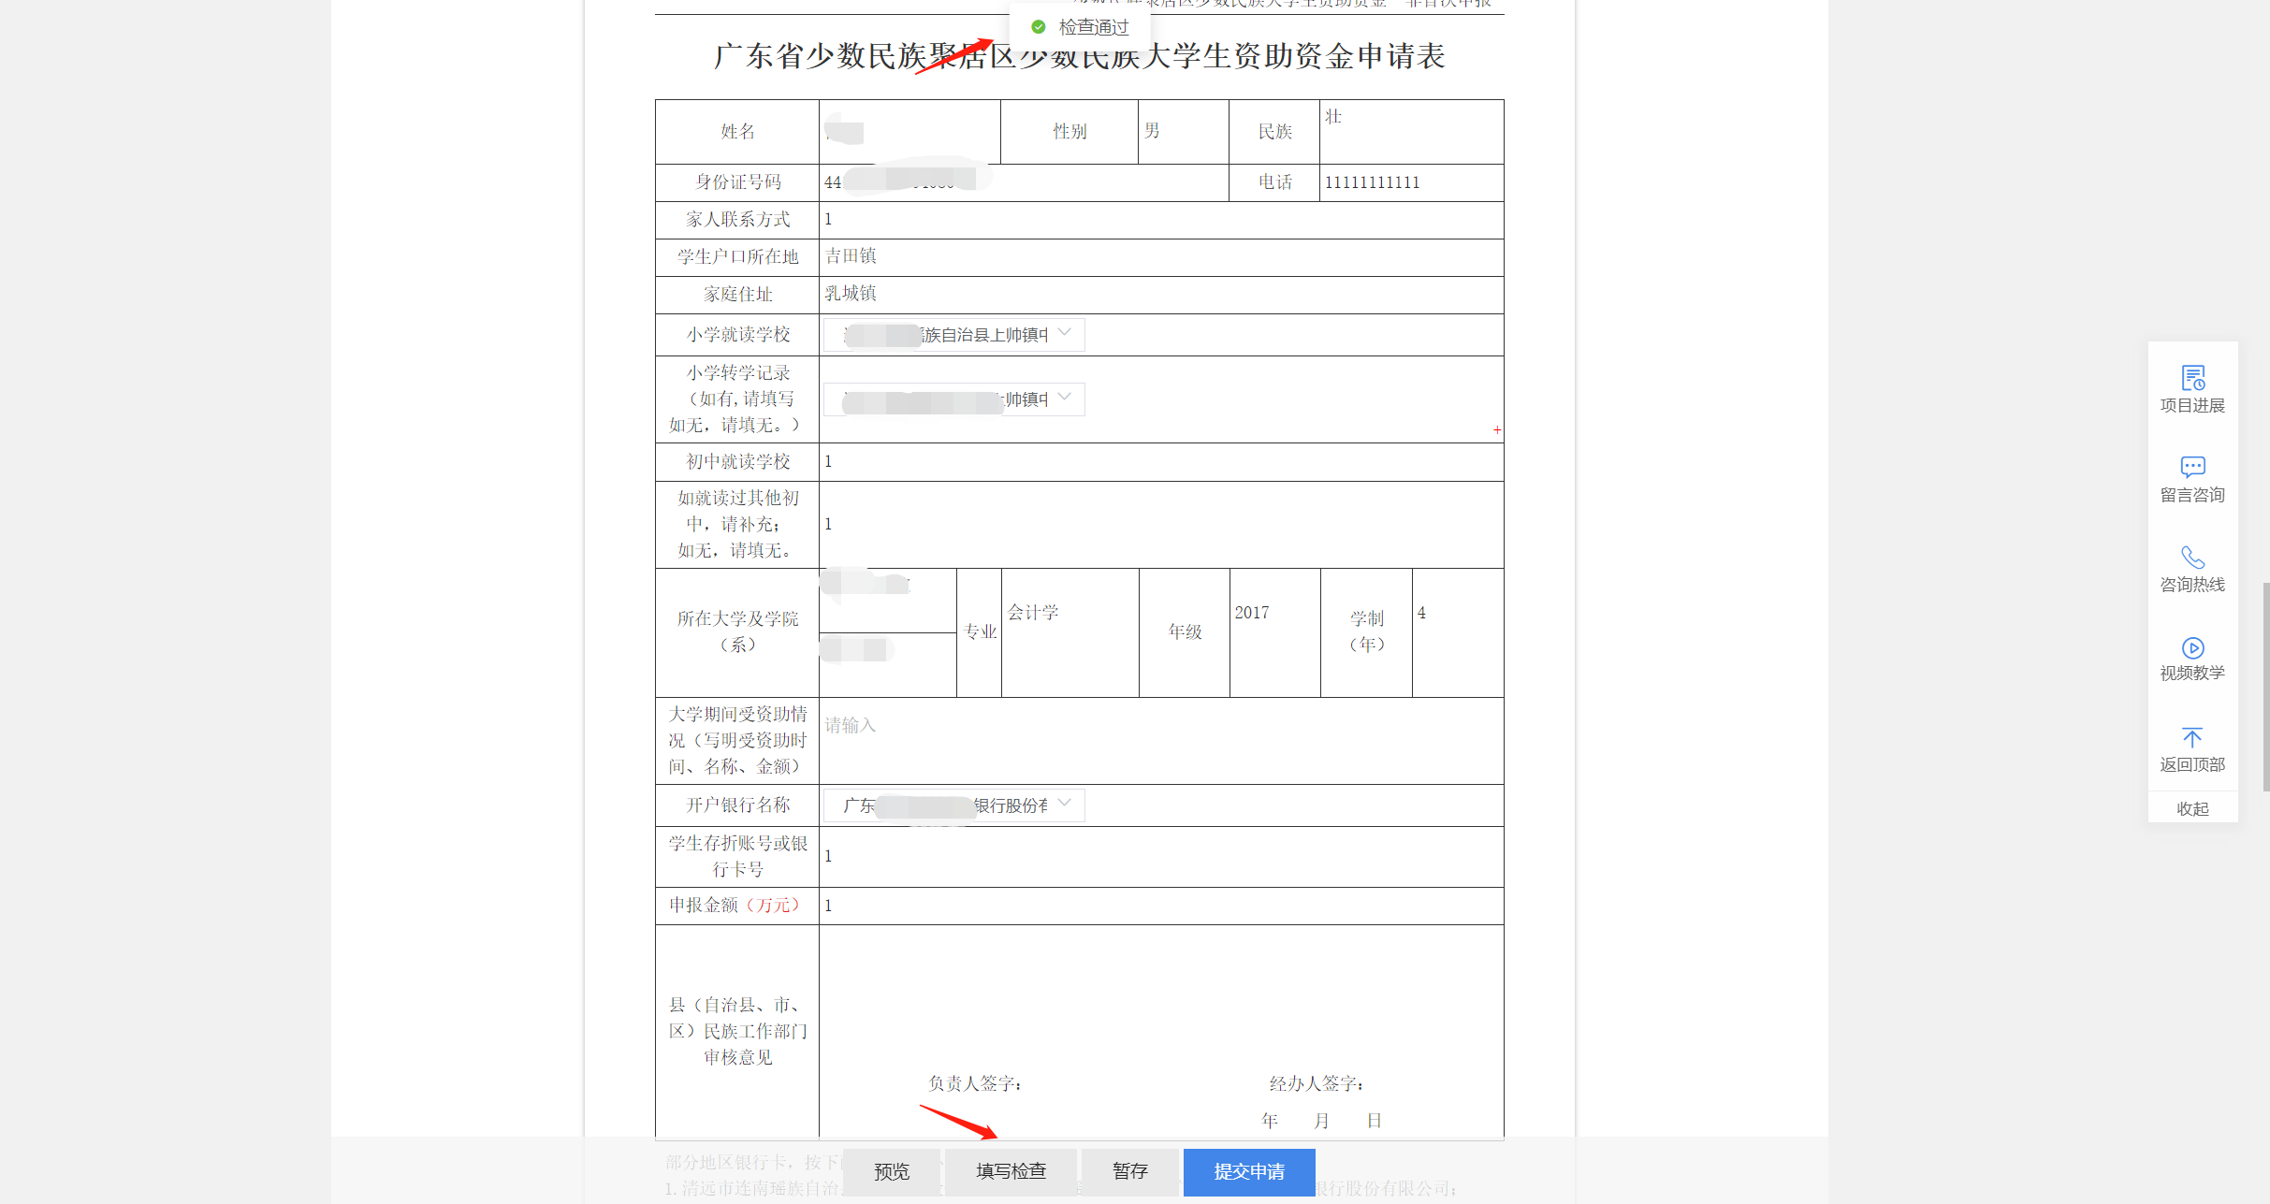

查项目进度
  - 单击我的工作台
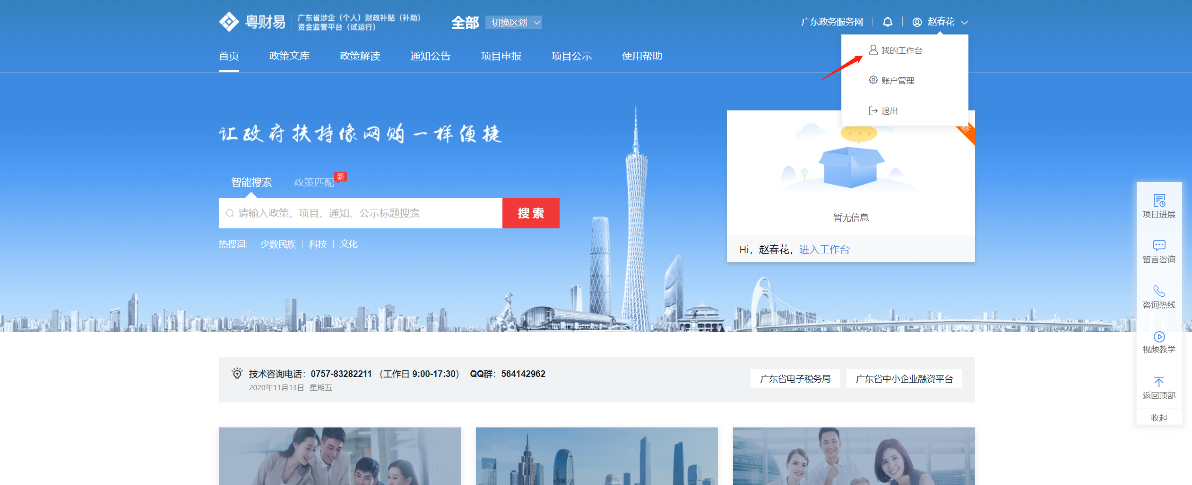

  - 选择查看进度
将鼠标放在查看进度文字上就会出现项目审核进度。
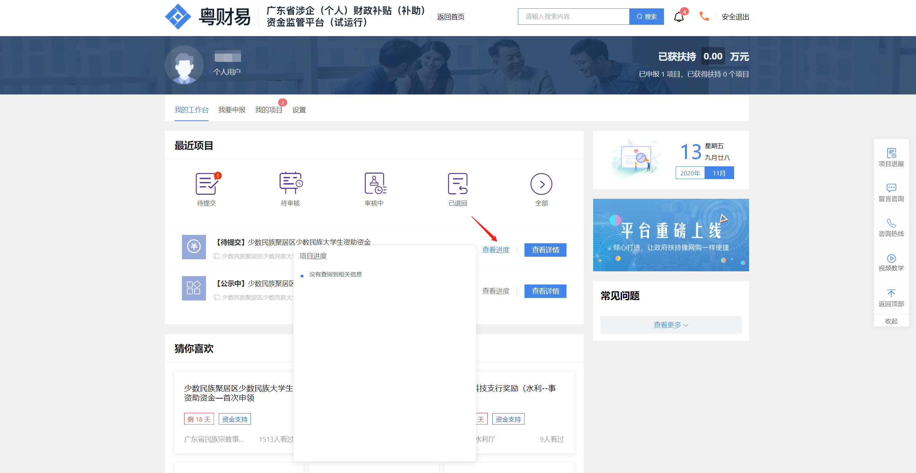

被退回项目
被退回的项目进入系统会自动弹出提示需修改，单击“查看审核意见”查看。
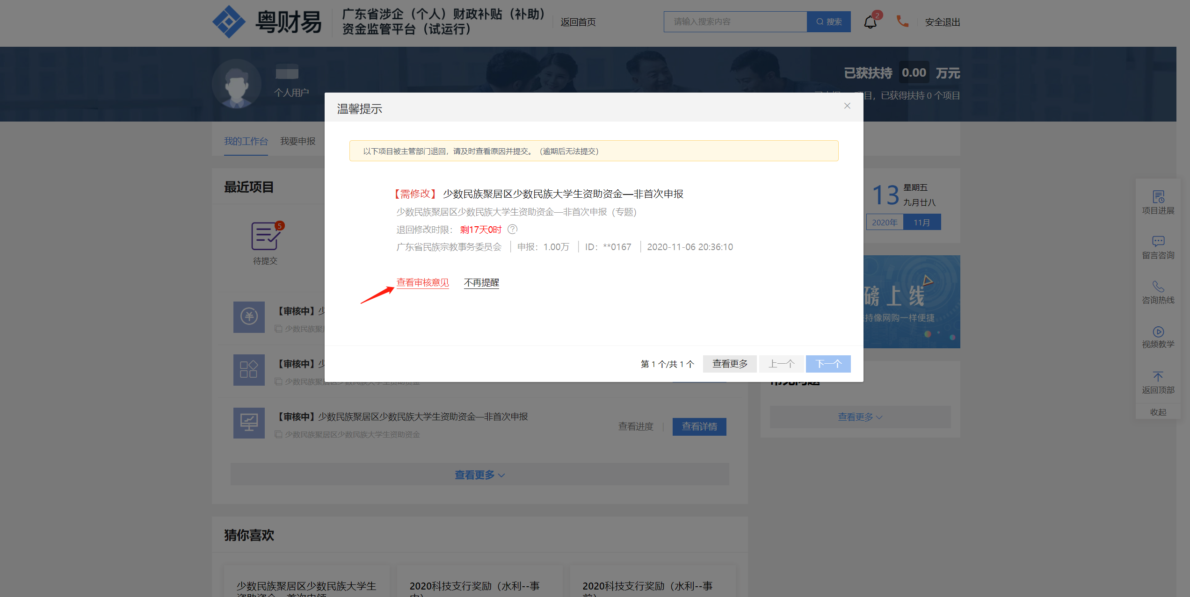

注意事项
- 当项目被退回时如果再次提交的时间超过主管部门设置的实现将无法提交，请留意退回截止时间。
- 申报所在地请按户籍所在地如实填写，避免项目无法正常审核。
- 如果发现提交的项目内容有填写错误的可在我的工作台找到审核中的项目进行撤回。若项目已被主管部门进行了审核操作，就无法再进行撤回。

联系我们
如果在系统使用过程中，有任何意见或建议，可以通过以下方式找到我们，我们将认真听取您的意见或建议。
电话方式：020-37162810
技术交流QQ群：734473855

